**PRESSEINFORMATION** Kontakt: Megacult GmbH

Julia Südhölter

H.J. HEINZ GmbH Telefon: (030) 208 98 64 35

Erkrather Str. 228b Fax: (030) 208 98 64 40

40233 Düsseldorf E-Mail: [suedhoelter@megacult.de](mailto:suedhoelter@megacult.de)

Webseite: [www.hjheinz.de](http://www.hjheinz.de)

So lecker kann Light sein –

HEINZ Tomato Ketchup 50% weniger Zucker & 50% weniger Salz

für Erwachsene und Kids

**Düsseldorf, Februar 2017. HEINZ startet mit zwei neuen Varianten seines berühmten Tomato Ketchup ins neue Jahr. HEINZ Tomato Ketchup 50% weniger Zucker & 50% weniger Salz und HEINZ Tomato Ketchup Kids sind die perfekten Alternativen für alle, die Light-Varianten bei gleichbleibendem Geschmack bevorzugen.**

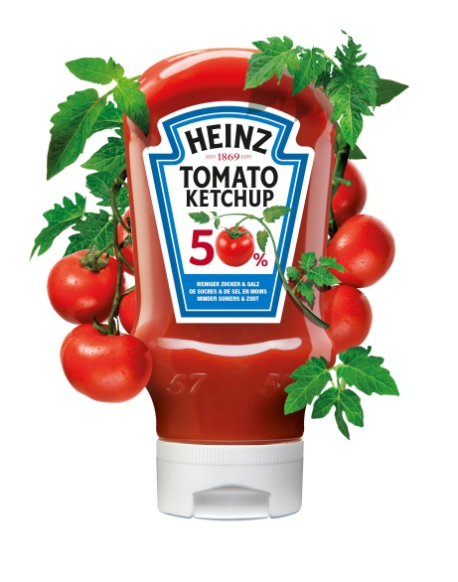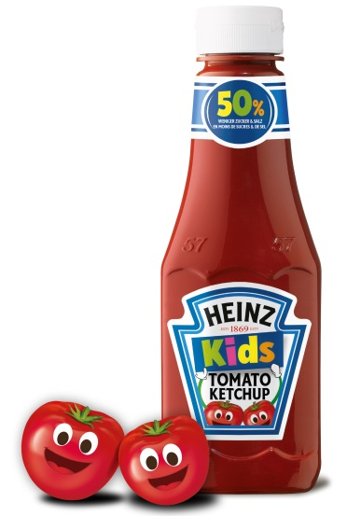

HEINZ Tomato Ketchup bringt die perfekte Variante für ernährungsbewusste Käufer in die Supermarktregale. Die neue Light-Version enthält **50% weniger Zucker & 50% weniger Salz.** Dank der leckeren HEINZ-Tomaten bleibt der unvergleichliche HEINZ-Geschmack, den Verbraucher kennen und lieben, erhalten. Ganz gleich, welches Gericht mit Ketchup aufgepeppt werden soll, HEINZ hat für jeden die passende Variante im Angebot.

Immer mehr Menschen achten bei ihrer Ernährung auf die Inhaltsstoffe und versuchen, ihren Zucker- und Salzkonsum zu reduzieren. All jene können mit dem neuen Tomato Ketchup von HEINZ ohne schlechtes Gewissen zu der roten Sauce greifen.

Die neue Rezeptur gibt es auch in einer speziell für Kinder konzipierten Flasche. **HEINZ Tomato Ketchup Kids** schmeckt unvergleichlich tomatig und ist noch dazu einfach zu dosieren. Jetzt können alle Mütter beruhigt die kindlich gestaltete Flasche auf den Tisch stellen – denn auch hier sind natürlich 50% weniger Zucker und Salz enthalten.

Übrigens: Den leckeren Geschmack bekommt HEINZ durch seine eigenen Tomatensamen. Die sonnengereiften HEINZ-Tomaten, die in jeder Flasche HEINZ-Ketchup stecken, sorgen für den unvergleichlichen Geschmack und die dickflüssige Konsistenz. Durch die langfristige Zusammenarbeit mit Vertragsbauern wird die hohe Qualität der Tomaten garantiert.

Der neue **HEINZ Tomato Ketchup 50% weniger Zucker und 50%** **weniger Salz** ist ab sofort in der 400 ml Flasche zu einem UVP von 2,29 € und in der 605 ml Flasche zu einem UVP von 2,69 € erhältlich. Die neue Variante **HEINZ Tomato Ketchup Kids** ist in der 300 ml Flasche zu einem UVP von 1,79 € in den Supermarktregalen zu finden.

**Firmenporträt**

*Die H.J. HEINZ GmbH ist in Deutschland, Österreich und der Schweiz für die Aktivitäten der Marken HEINZ, HP, Lea & Perrins und WeightWatchers verantwortlich. Die drei Säulen des Erfolges sind leistungsstarke Mitarbeiter, höchste Qualität und innovative Produkte.*

*Die H.J. HEINZ GmbH ist ein Tochterunternehmen der The Kraft HEINZ Company (NASDAQ: KHC), dem drittgrößten Lebensmittel- und Getränkehersteller Nordamerikas und dem fünftgrößten Lebensmittel- und Getränkehersteller der Welt. Zur Kraft HEINZ Company zählen acht Marken, die jeweils über eine Milliarde US $ Jahresumsatz erzielen.*